JAZ, NOVINAR
poletna delavnica za otroke, julij 2014
Juna Hana Zdravje, 8 let
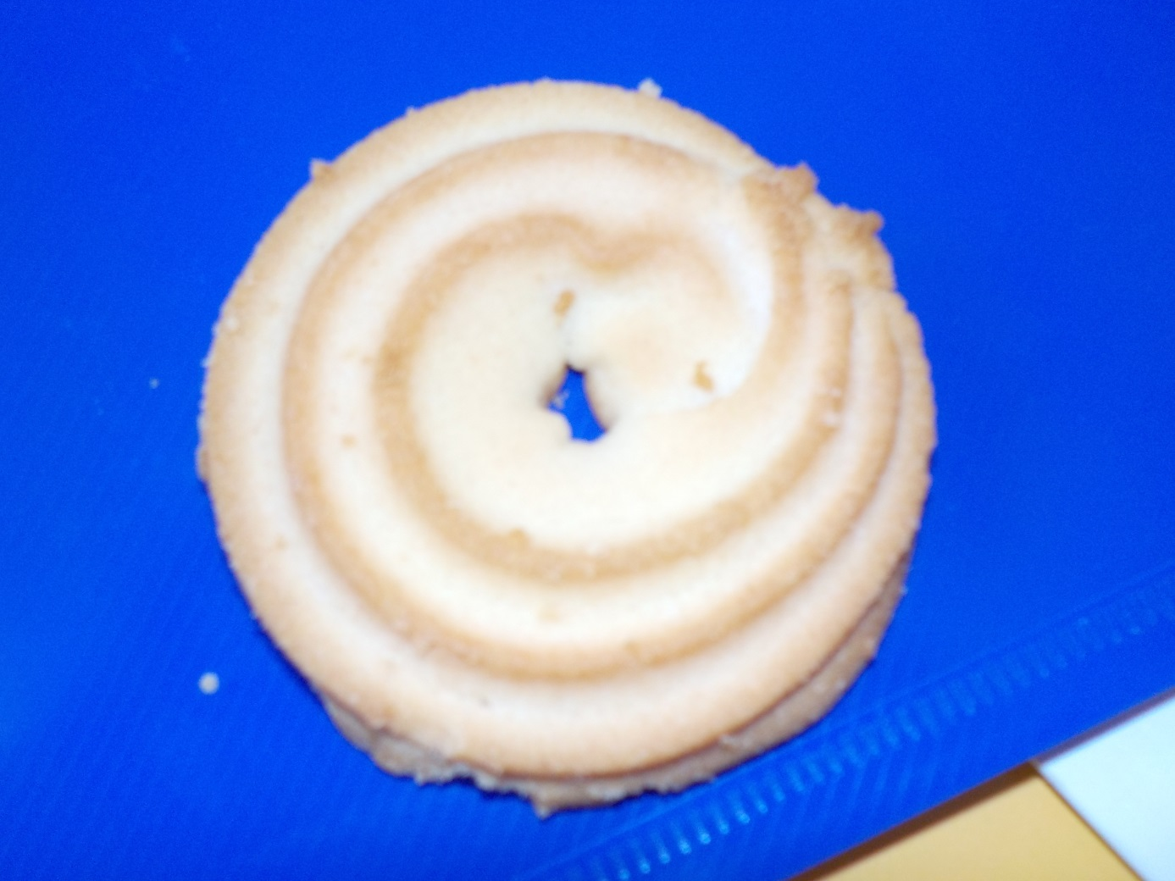
šla sem po piškot in mi je rekla neža slikaj piškot ko sem ga hotla pojest

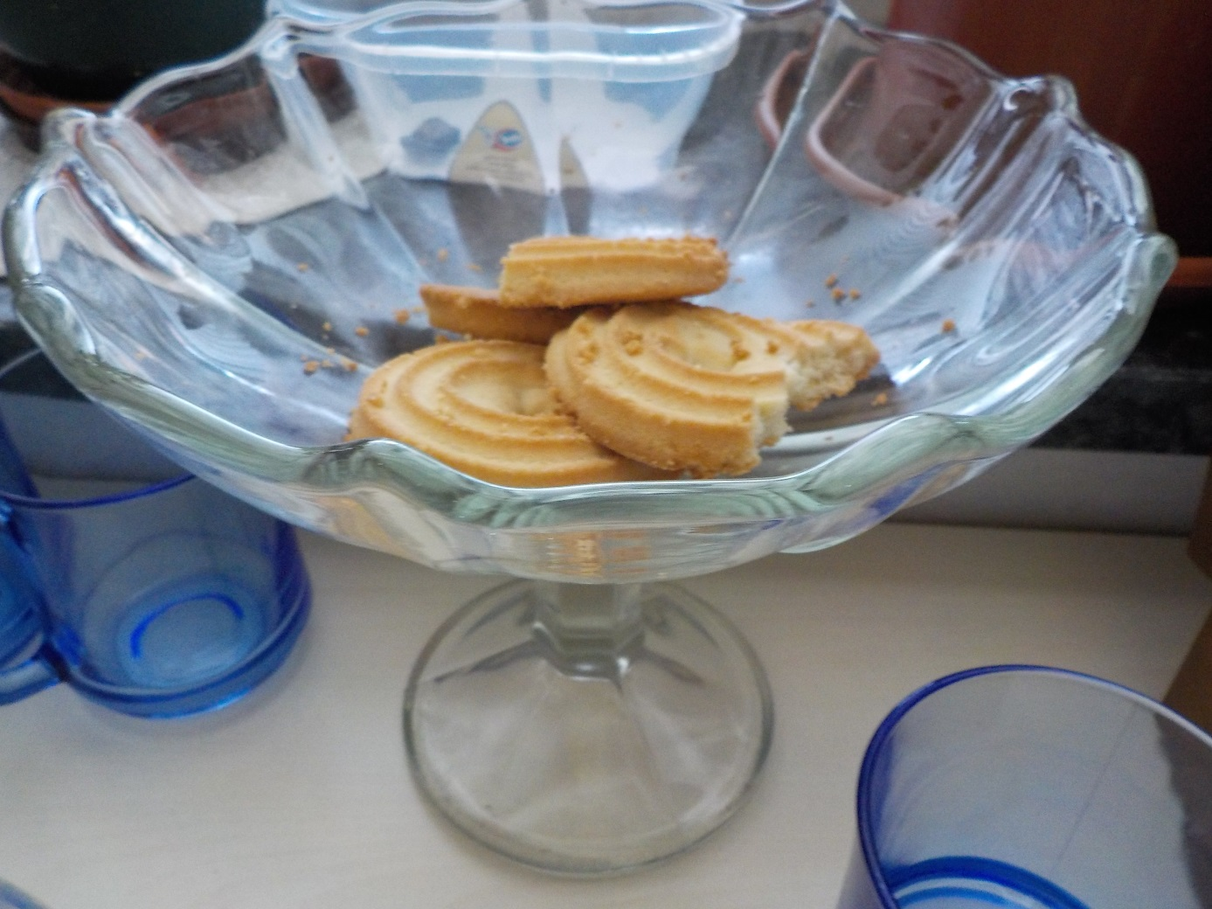
šla sem k stekleni posodi s piškoti in sem jo slikala

kip mi je bil všeč ker je bil zlat

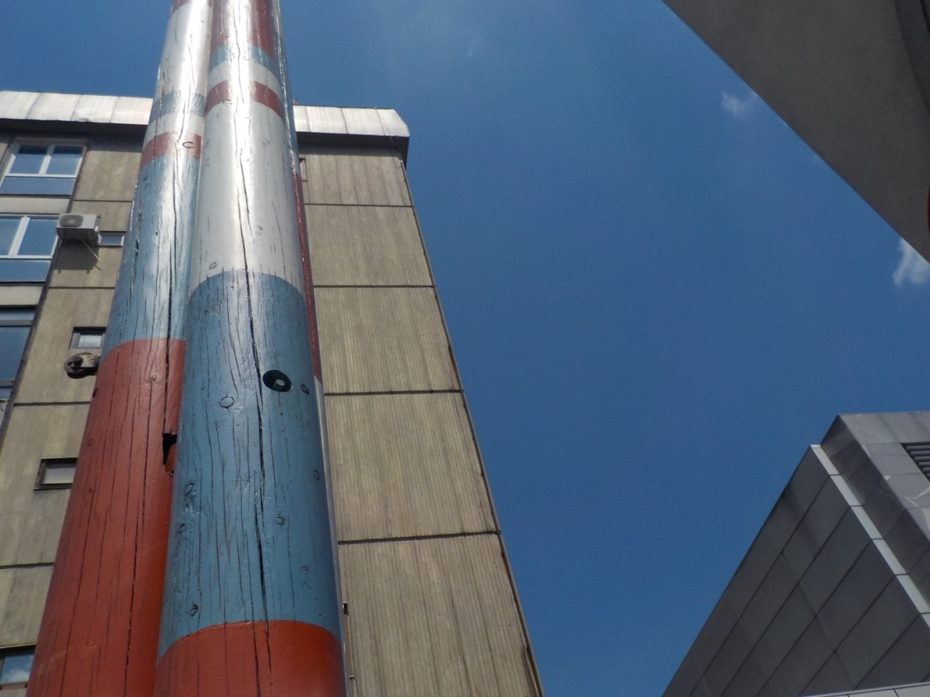
ušeč mi je bil jambor
hiša mi je bila ušeč ker je bila obliki likalnik

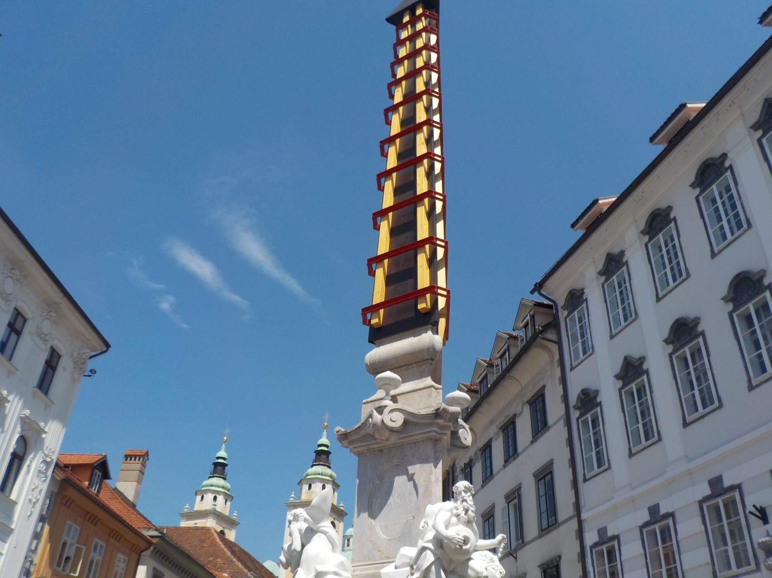
stolp mi je bil všeč ker je bil velik
